POLETNI PLEZALNI TABOR
Športno plezalno društvo Korenjak  Log, Cesta OF 16  1358 Log pri Brezovici  041/504-643 (Lorin)  info@drustvo-korenjak.si  www.drustvo-korenjak.si  25. 6. - 1. 7. | 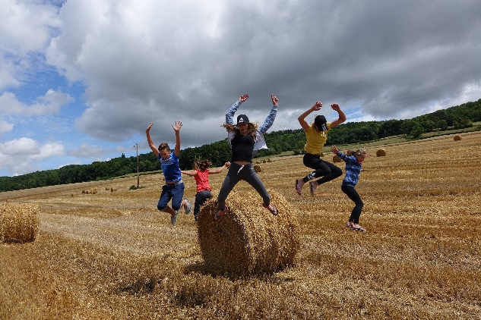

Pozdravljeni!

Letos bomo ponovno organizirali poletni plezalni tabor. Namenjen bo predvsem plezanju v naravnih plezališčih, spoznavanju plezalne in vrvne tehnike ter druženju ob zanimivih igrah.
Prve tri dni bomo izkoristili za plezanje v naravnih plezališčih (Črni Kal, Mišja Peč, Vipavska Bela), kar pomeni, da se bomo z najetimi kombiji odpeljali na Primorsko in v plezališčih preživeli cel dan.
Zadnje dni tabora bomo popestrili z različnimi športnimi aktivnostmi, kot so kolesarjenje po gozdnih poteh, kopanju na Jezeru in nekaterimi pozabljenimi aktivnostmi, kot so spanje sredi gozda (za pogumne), slalom med drevesi (za drzne), nočni pohod (za neustrašne), orientacija v naravi (za iznajdljive).
Zajtrk si bomo pripravljali sami ob pomoči sosednjega Mercatorja, čez dan bomo prakticirali lunch pakete, zvečer pa na odprtem ognju pripravljali večerjo, šli na pico in nekajkrat jedli celo v čisto pravi gostilni – Pr´ Kranjc.
Otroci bodo nastanjeni na plezalni steni na Logu. Uredili bomo dve spalnici in skupni prostor. Z otroki bodo vedno štirje inštruktorji, ki bodo skrbeli, da bo tabor potekal varno in po zastavljenem programu.
Termin za izvedbo tabora je 25. 6. 2021 do 1. 7. 2021.

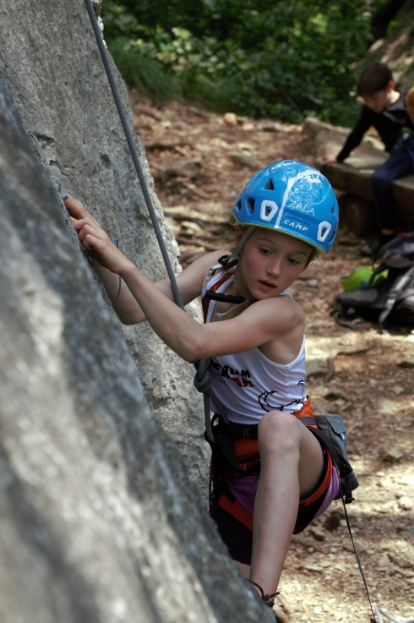  Črni kal | 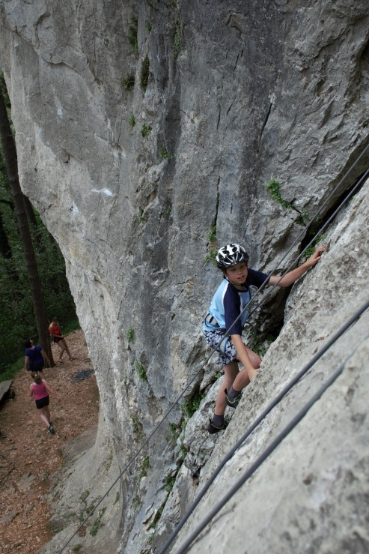  Vipavska Bela | 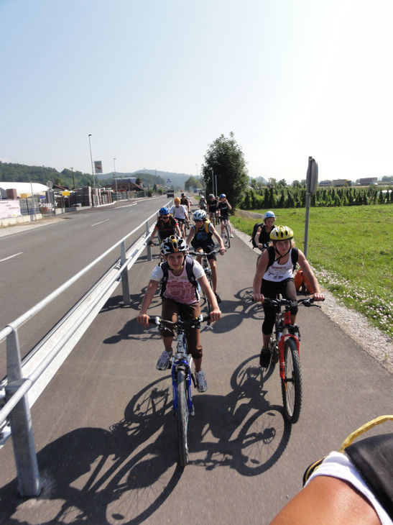  Kolesarski izlet
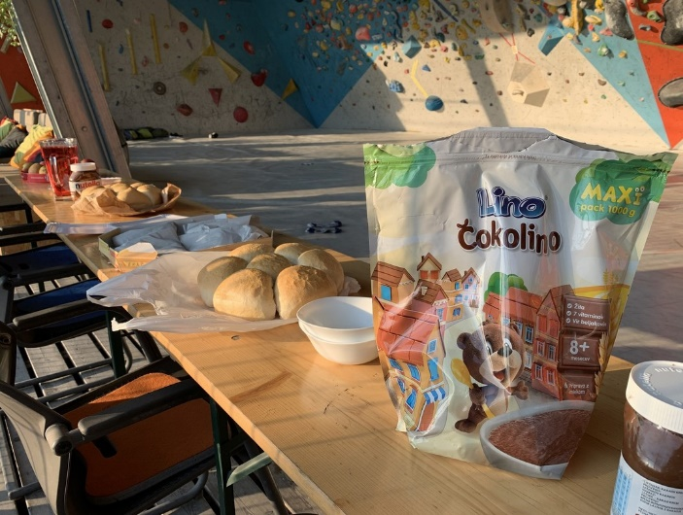  zajtrk | 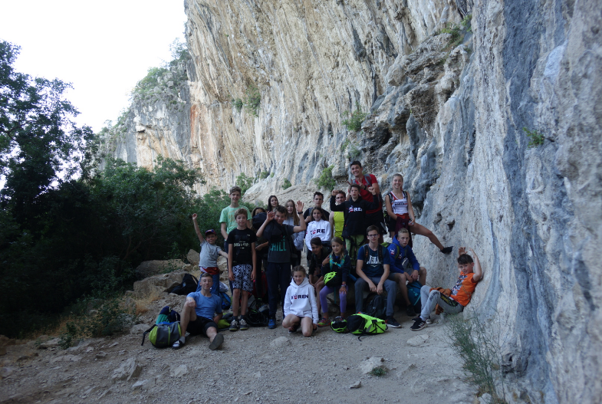  Mišja Peč | 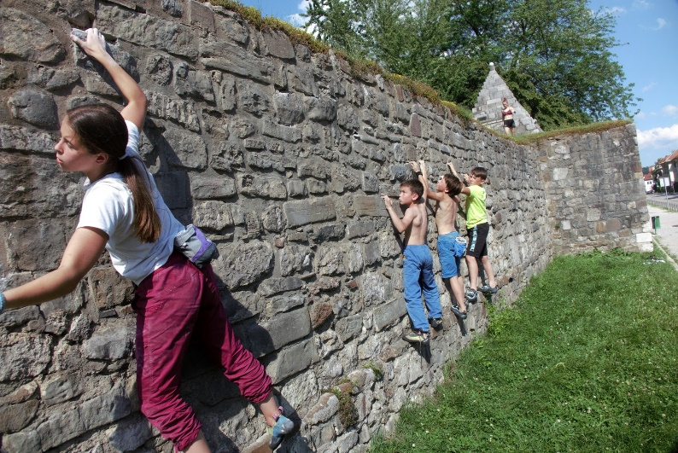  rimski zid

